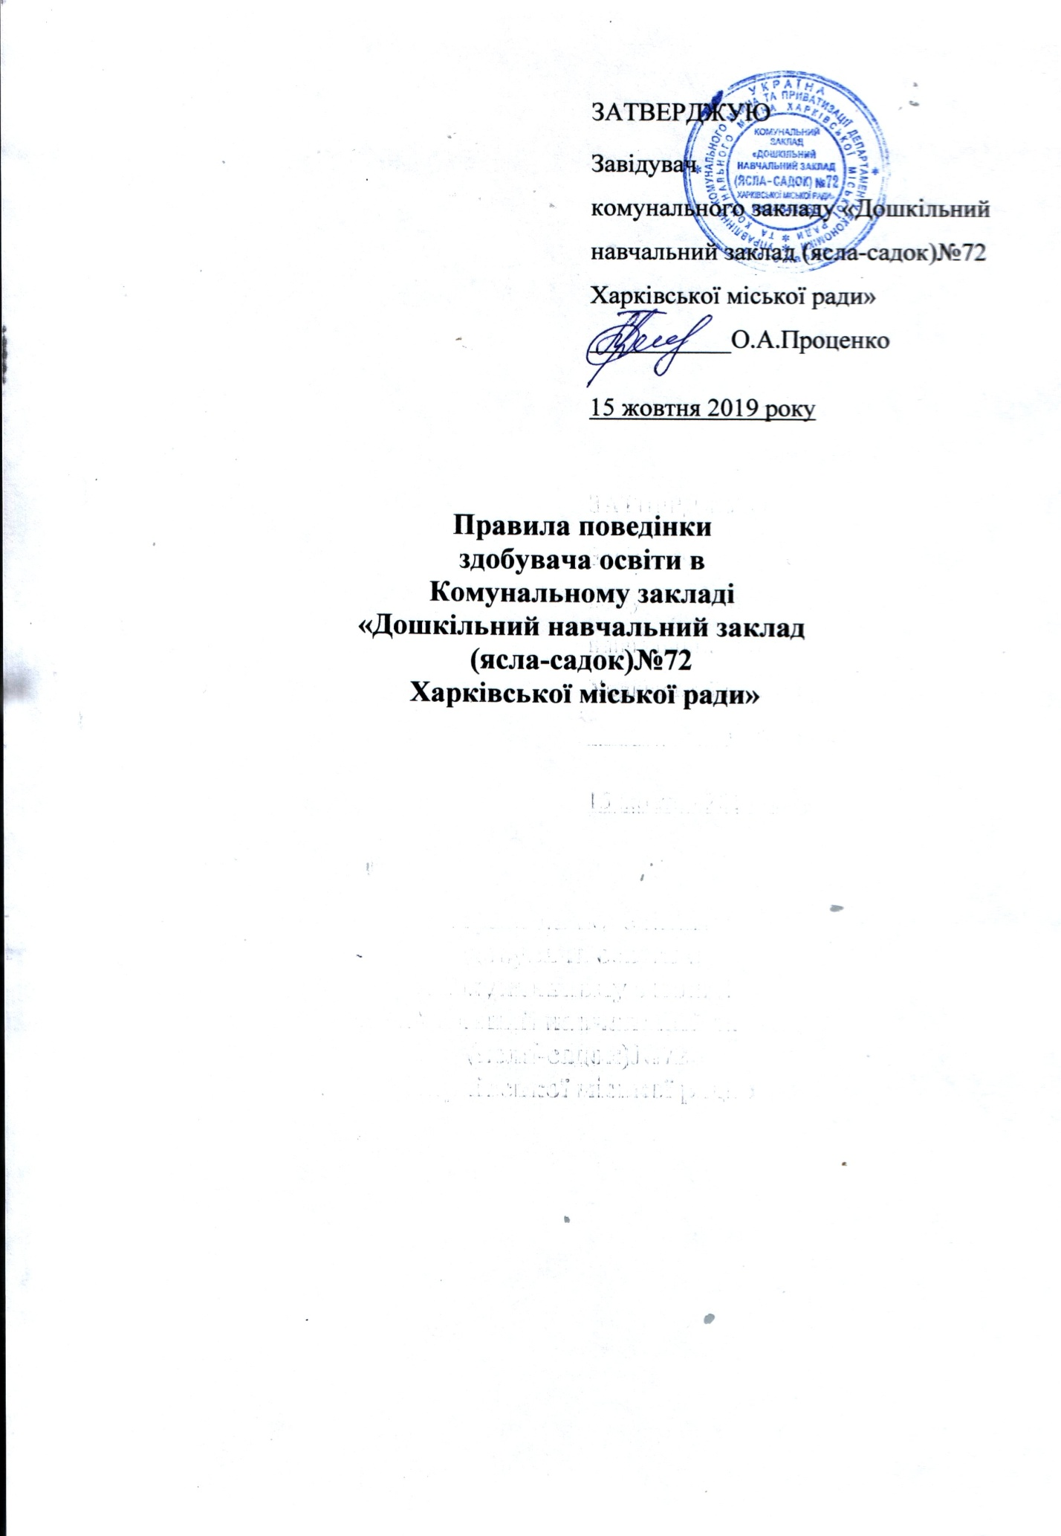

Для дорослих учасників освітнього процесу:

1. Сім'я зобов'язана сприяти здобуттю дитиною освіти у закладі або забезпечити дошкільну освіту в сім'ї відповідно до вимог Базового компонента дошкільної освіти.
2.Відвідування дитиною закладу дошкільної освіти не звільняє сім'ю від обов'язку виховувати, розвивати і навчати її в родинному колі.
3. Батьки або особи, які їх замінюють, несуть відповідальність перед суспільством і державою за розвиток, виховання і навчання дітей, а також збереження їх життя, здоров'я, людської гідності.

4.Батьки або особи, які їх замінюють, мають право:
вибирати заклад дошкільної освіти та форму здобуття дитиною дошкільної освіти;
обирати і бути обраними до органів громадського самоврядування закладу дошкільної освіти;
звертатися до відповідних органів управління освітою з питань розвитку, виховання і навчання своїх дітей;
захищати законні інтереси своїх дітей у відповідних державних органах і суді;
бути на громадських засадах асистентом дитини з особливими освітніми потребами або визначити особу, яка виконуватиме обов’язки асистента дитини.

5. Батьки або особи, які їх замінюють, зобов'язані:
виховувати у дітей любов до України, повагу до національних, історичних, культурних цінностей Українського народу, дбайливе ставлення до довкілля;
забезпечувати умови для здобуття дітьми старшого дошкільного віку дошкільної освіти за будь-якою формою;
постійно дбати про фізичне здоров'я, психічний стан дітей, створювати належні умови для розвитку їх природних задатків, нахилів та здібностей;
поважати гідність дитини;
виховувати у дитини працелюбність, шанобливе ставлення до старших за віком, державної мови, регіональних мов або мов меншин і рідної мови, до народних традицій і звичаїв.

6.У ході освітнього процесу учасники мають бути взаємоввічливими, взаємоповажними, уникати виникненню будь-яких конфліктних ситуацій на території закладу та поза її межами.

7.Батьки мають розуміти важливість освітнього процесу і не відволікати вихователя від виконання його обов’язків без поважних причин протягом дня.

8.Дорослі учасники освітнього процесу мають постійно піклуватися за безпеку дітей як зі своєї групи, так і інших груп, якщо наразі виникає небезпечна ситуація.
9. Батьки або особи, які їх замінюють повинні передавати дитину при приведенні її до закладу безпосередньо вихователю.

10.У разі виникнення питань чи пропозицій, необхідно звернутися до адміністрації закладу, якщо вихователь не компетентний у цьому питанні, ми завжди раді допомогти і вирішити проблему чи питання позитивно!

11.Батьки або особи, які їх замінюють можуть фінансувати заклад на добровільних засадах.

ПРАВИЛА ПЕРЕБУВАННЯ ДІТЕЙ В ЗАКЛАДІ ОСВІТИ

1. Щоденний ранковий прийом дитини в групу здійснює вихователь, який опитує батьків про стан здоров`я, оглядає гортань і шкіру, вимірює температуру у ранній групі (в дошкільних - за показниками, в період карантину тощо.)
2. Не приводити до садочка дітей з підвищеною температурою тіла, кашлем та іншими симптомами захворювань. Хворі діти в заклад освіти не приймаються.
3. Якщо дитина захворіла упродовж дня, вона ізолюється від здорових дітей в ізоляторі і залишається там до приходу батьків чи госпіталізації.
4. Ранковий туалет дітей повинен проводитися вдома: батьки зобов`язані приводити дитину в заклад чистими, охайно та по сезону одягненими.
5. Не дозволяється приносити в дитячий колектив та зберігати в шафах солодощі, фрукти.
6. Не бажано одягати на дітей прикраси, ланцюжки, так як все це може загрожувати життю і здоров`ю дітей, бути втраченими.
7. Забирати дитину не пізніше 19.00 год.
8. Якщо дитина захворіла або відсутня через інші причини, батьки повинні негайно повідомити про це персонал закладу освіти.
9. Відправляючись у відпустку батьки повинні повідомити про довготривалу відсутність дитини.
10. Щодня особисто передавати і забирати дитину у вихователя, не передовіряти особам, що не досягли 16 років та особам у нетверезому стані.
11. Конфліктні ситуації не слід вирішувати у присутності дитини, так як це травмує її психіку.
12. Поважати права вихователя, не допускати нетактовної поведінки по відношенню до працівників закладу освіти, дотримуватись морально-етичних норм і загальноприйнятих правил спілкування.
13. Дитина у нашому закладі має лише один обов’язок - рости здоровою та щасливою!

